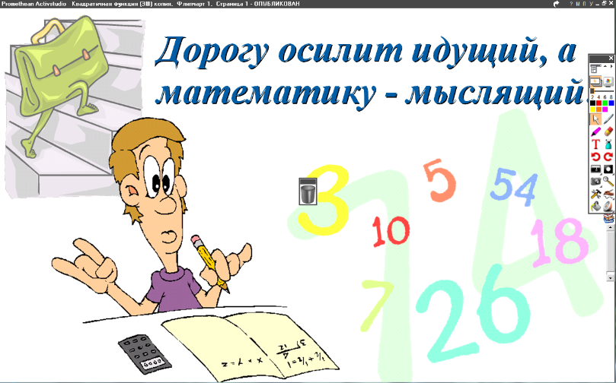
18.04.2022
6 класс
Математика
Урок № 106
Тема. Умножение положительных десятичных дробей.
Цель: закрепление умений умножать положительные десятичные дроби.

- Выполнение упражнений: № 798 стр. 154, № 799 стр. 155.
Указание: умножайте числа, не обращая внимания на нули, затем посчитайте количество знаков после занятий в первом и во втором числе. В ответе отделите запятой это количество знаков слева направо.

Домашнее задание: № 802 (а, б, в) стр. 155.

Задание, выполненное в письменном виде, должно быть сфотографировано и отправлено в виде файла.
Для обратной связи можно использовать электронную почту: n.p.pukhalskaya@mail.ru, социальную сеть ВК.



